Materiał prasowy
Warszawa, 4 lipca 2017 r.

Neurochirurgia XXI wieku
W warszawskiej klinice Carolina Medical Center odbyła się innowacyjna operacja neurochirurgiczna. Pacjentem był chłopiec, który doznał urazu kręgosłupa podczas zabawy na trampolinie. Do operacji, po raz pierwszy w Polsce, wykorzystano zestaw do stabilizacji kręgosłupa Pass MIS.
Wszystko zaczęło się półtora roku temu, kiedy to czternastoletni Antek podczas zabawy na trampolinie doznał urazu. Próbował wykonać wyskok z przewrotem w tył. Spadł i pod ciężarem własnego ciała uszkodził sobie kręgosłup. Od tego czasu chłopcu towarzyszy ból pleców, który znacznie nasila się podczas jakiejkolwiek aktywności sportowej.
– Po wielu wizytkach u lekarzy różnych specjalizacji, wniosek był w zasadzie jeden – nic nie da się z tym zrobić. Skierowano nas na rehabilitację, która owszem – odnosiła efekt – ale jedynie chwilowy – wspomina pan Andrzej, tata Antka. Po kolejnym nawrocie bólu, po raz kolejny zaczęliśmy poszukiwania odpowiedniego specjalisty. Kierując się dobrymi opiniami, trafiliśmy do doktora Jurija Kseniuka z Carolina Medical Center – dodaje.
Odpowiednia diagnoza
Wykonane badania pokazały, że podczas urazu uszkodzona została płytka wzrostowa górna kręgu odcinka lędźwiowego kręgosłupa – L1. Owa płytka wzrostowa to tkanka chrzęstna znajdująca się w pobliżu zakończeń rosnącej kości. Jest to miejsce wzrostu kości na długość. Po zakończonym procesie wzrostu chrząstka ta całkowicie przekształca się w kość – u kobiet następuje to w wieku około dwudziestu, a u mężczyzn dwudziestu pięciu lat.
Niewygojone od ponad roku uszkodzenie płytki granicznej było powodem powstania nadżerek i obrzęku przylegającej części kręgu. Wtórnie ucierpiał również krążek międzykręgowy (potocznie zwany dyskiem) – stracił właściwą mu elastyczność, w wyniku czego przestrzeń międzykręgowa obniżyła się, a krążek gorzej przenosił obciążenia.
Do potwierdzenia opisanej diagnozy należało wykonać jeszcze szereg badań mających na celu wykluczenie innych patologii, takich jak zapalenie gruźlicze, mogące objawiać się również jako obrzęk przedniej części trzonu kręgu, jak i inne rodzaje zapaleń kręgosłupa, czy nowotwór. Pacjent został przebadany w Mazowieckim Centrum Leczenia Chorób Płuc i Gruźlicy, gdzie znajduje się Oddział Chorób Płuc i Gruźlicy Dzieci i Młodzieży; był też konsultowany przez onkologa.
Po wykluczeniu tych patologii pacjent został zakwalifikowany do operacji stabilizacji przeznasadowej
i międzytrzonowej kręgów Th12-L1 metodą przezskórną.
Po raz pierwszy w Polsce
Trwająca 3 godziny operacja, przeprowadzona została w Centrum Leczenia Chorób Kręgosłupa w Carolina Medical Center.
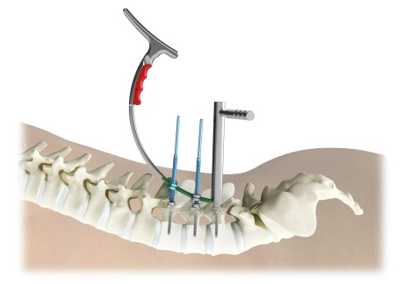
Neurochirurg, doktor Jurij Kseniuk, metodą przezskórną wprowadził śruby przez nasady do trzonów kręgów odcinka piersiowego i lędźwiowego. Poprzez niewielkie nacięcie usunięty został uszkodzony krążek międzykręgowy a następnie zastąpiony implantem międzytrzonowym. Wprowadzono przeszczepy kostne do przestrzeni międzykręgowej, wykonując usztywnienie uszkodzonego segmentu ruchowego.
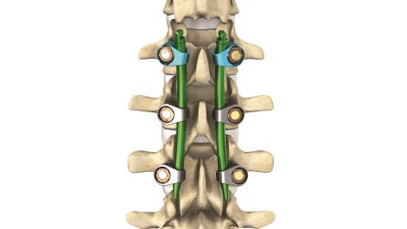
– Innowacyjność tej metody polegała na zastosowaniu małoinwazyjnego dostępu do stabilizacji przeznasadowej i międzytrzonowej kręgosłupa u dziecka. Co więcej, po raz pierwszy w Polsce użyty został zestaw do stabilizacji kręgosłupa Pass MIS z bardzo niskim profilem, dzięki czemu wszczepy nie będą drażnić tkanek miękkich podczas ruchu. W czasie operacji całkowicie oszczędzono mięśnie przykręgosłupowe – nie zostały one przecięte, a delikatnie rozsunięte – mówi dr Jurij Kseniuk, neurochirurg w Carolina Medical Center. Zastosowana metoda pozwoli na powrót pacjenta do pełnej aktywności ruchowej i sportowej po osiągnięciu zrostu międzytrzonowego, przy pełnym zachowaniu mięśni kręgosłupa i braku ich drażnienia przez wystające elementy konstrukcji.
Powrót do pełni sił potrwa około 6-8 tygodni. Teraz pacjenta czeka rehabilitacja – będzie ona polegała głównie na ćwiczeniach mięśni grzbietu, aby nie uległy one zanikowi po operacji. Spodziewam się trwałego ustąpienia dolegliwości oraz powrotu pacjenta do pełnej aktywności ruchowej po uzyskaniu zrostu międzytrzonowego – mówi dr Kseniuk.
Schorzenia kręgosłupa problemem społecznym
Schorzenia kręgosłupa i towarzyszące im dolegliwości bólowe stanowią poważny problem społeczny – dotyczą już 80 proc. populacji! Co robimy, gdy coś nas boli? Okazuje się, że niekoniecznie pierwszą myślą jest konsultacja u specjalisty. To niedobrze, bo w przypadku wielu schorzeń, zwłaszcza kręgosłupa, czas jest kluczowy. To przede wszystkim strach przed skomplikowaną i bardzo inwazyjną operacją oraz perspektywa długiej rekonwalescencji powodują, że nie podejmujemy leczenia.
Okazuje się jednak, że nowoczesna neurochirurgia naprawdę nie potrzebuje tak wiele czasu, aby przywrócić pacjentowi pełnię sił. Małoinwazyjne metody operacji kręgosłupa pozwalają na nienaruszenie mięśni i więzadeł przykręgosłupowych, mniejszą utratę krwi i mniejsze dolegliwości bólowe. Zazwyczaj skracają do minimum czas spędzony w szpitalu. Nie powinniśmy zatem bać się operacji tylko konsekwencji, do jakich może dojść, jeśli nie podejmiemy leczenia na czas – dodaje dr Kseniuk.

